UNIT 6: OUR SCHOOL
A.PHONICS
playground classroom
B. VOCABULARY
art room  classroom  computer room  music room | : phòng Mĩ thuật  : lớp học  : phòng tin học  :phòng âm nhạc | library  gym  playground  school | : thư viện  : phòng tập thể dục  : sân chơi  : trường học

C.SENTENCE PATTERNS
1.Hỏi xem có phải là nơi nào không
-Is this our school? – Yes, it is. / No, it isn’t.
( Có phải đây là trường của chúng ta không?)
2. Đề nghị ai đó cùng làm gì.
-Let’s go to the computer room! – Ok, let’s go.
( Chúng ta hãy cùng đến phòng vi tính nhé!)
D. EXERCISES
Task 1 Look and put a tick

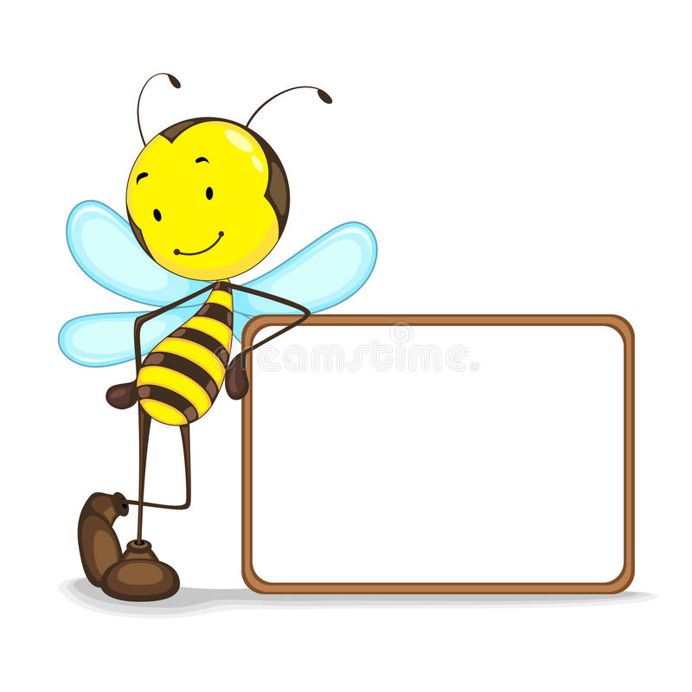
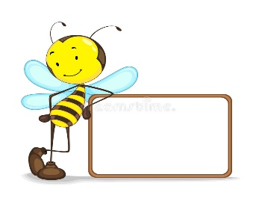
4.a. play
b.playground
3.a. library
b. cook

2.a. classroom
b. nose

1.a. hair
b. school

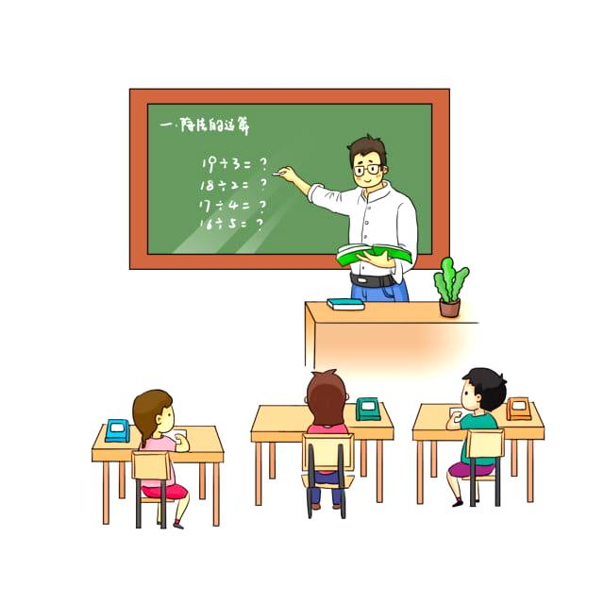
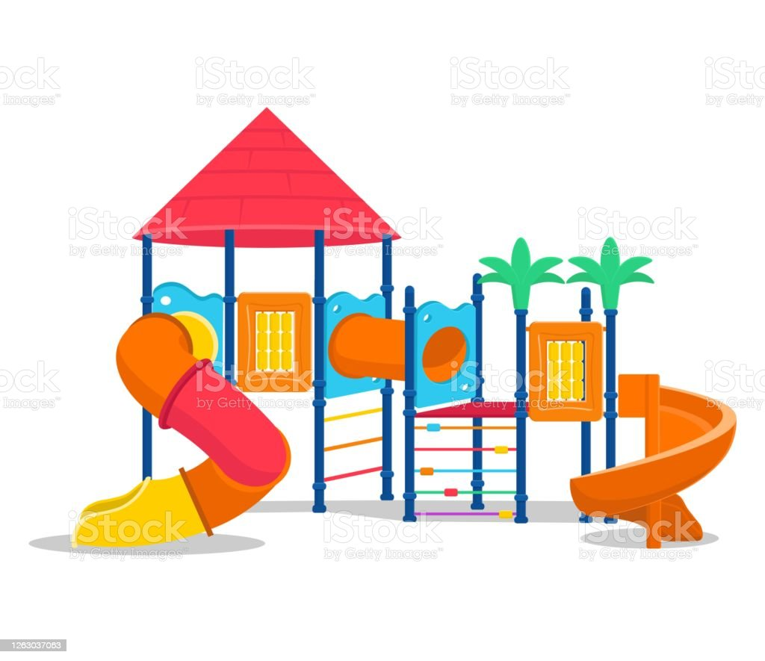



Task 2 Look and draw lines.


b.
a.
d.
c.

library
classroom
playground
school

Task 3 Circle the odd one out.
1. A. gym B. school C. art room D. go
2. A. computer room B. library C. classroom D. music
3. A. look B. hobby C. go D. draw
4. A. art B. music C. computer D. our
5. A. let B. my C. our D. your
Task 4. Fill in the blank with the correct word.
0.library | 1. __________ | 2. __________


3. __________ | 4. __________ | 5. __________


Task 5. Let’s write
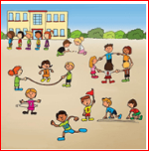  0.Is this your playground? – Yes, it is. |   1. This is our …………………..
  2. Let’s go to the ……………….  Ok, let’s go. | 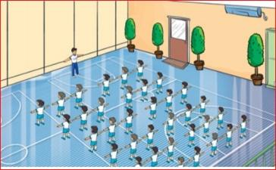  3. Is that your ………………?  Yes, it is.
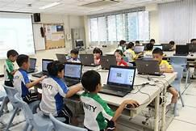  4. We like our ……………… | 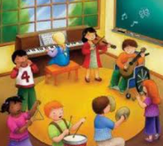  5.Welcome to our …………….
Task 6. Rearrange the words to make the correct sentences.
1. this/ music/ Is/ room/ your/?
……………………………………………………..…………………………………
2. go/ our / Let’s/ playground /to/!
……………………………………………………..…………………………………
3. classroom/ is/ This/ my/.
……………………………………………………..…………………………………

